**¿Qué es Responsive Design?**  
Son todas esas técnicas que usamos para adaptar nuestras aplicaciones web a la mayor cantidad de pantallas  
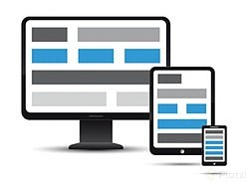  
**Patrones en Reponsive Design:**

* Mostly Fluid
* Colocación de columnas
* Layout shifter
* Tiny tweaks
* Off canvas

*Para mas información:*[*https://mediaqueri.es*](https://mediaqueri.es/)

**Conceptos nuevos:**

* Viewport: área visible del navegador
* Portrait: vertical
* Landscape: horizontal
* Mobile first: empezar un websit desde la menor resolución soportada
* Deskto first: empezar un websit desde la mayor resolución soportada
* ¿Cúal es mejor?: Técnicamente Mobile First

**Medidas útiles en Responsive Design**  
%: Porcentaje, se mide en referencia a la longitud de los elementos padres.  
em: Unidad relativa al tamaño de fuente mas cercana, la fuente mas cercana escala primero al elemento mismo, sino lo hace con el elemento padre mas cercano que tenga fuente.  
rem: Unidad relativa al tamaño de fuente mas lejana (html o body).  
vw/vh: Unidad relativa conceptual en relación al Viewport.  
100 vw: 100% del width con respecto al Viewport actual.  
100 vh: 100% del height con respecto al Viewport actual.